Муниципальное автономное дошкольное образовательное учреждение детский сад № 134 города Тюмени

«Космос»
  - картотека игр для развития речи

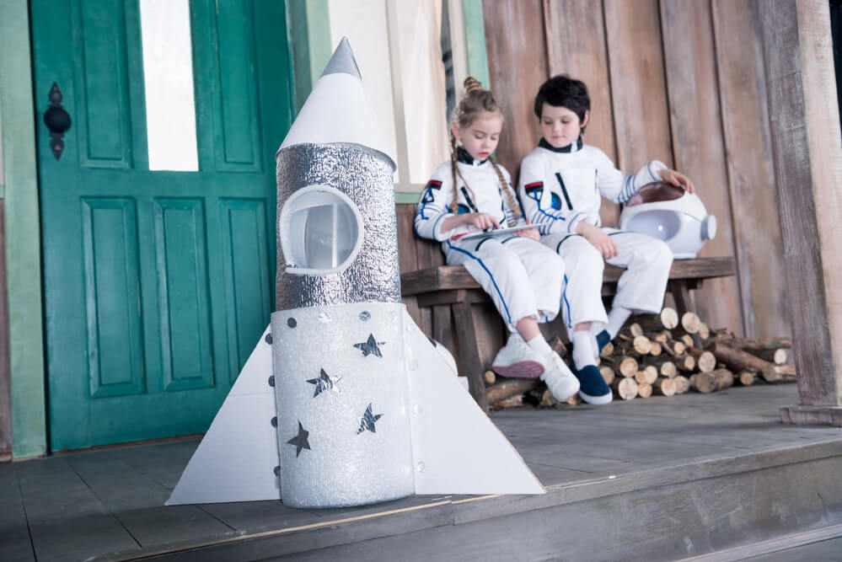

Учитель - логопед: Накипова Зульфия Галиевна

Тюмень, 2020
Скоро 12 Апреля - День Космонавтики! Уважаемые родители, проведите эти дни с пользой для ваших детей, при этом вам будет очень интересно и весело с данными заданиями. Выполняйте по несколько упражнений в день. Во время их выполнения дети будут с интересом слушать ваши истории о космосе, звездах, планетах. Между упражнениями можно устроить семейный просмотр фильма на данную тему.
А почему бы не построить ракету? Из чего? Да из чего угодно! Ребенок вам сам подскажет! (да и в интернете есть много образцов из бросового и подручного материала). Как здорово и приятно слышать во время занятия в детском саду от детей:
-А мне папа рассказывал!
-А моя мама мне показывала!
-А я знаю, как делать, мы дома все вместе делали!
Как горды дети в такие моменты! Поиграйте с ними! Не забудьте посмотреть и посчитать звезды, встретить восход и проводить закат!

Тематический словарь (используйте эти слова в ваших играх с ракетой и не забывайте объяснять их значение!)
Астроном, астрономический, взлет, взлетать, затмение, звезда, звездочет, звездный, Земля, земной, искусственный, комета, корабль, космический, космодром, космонавт, космос, летать, Луна, лунный, луноход, межпланетный, невесомость, орбита, орбитальный, отражать, отсек, падать, планета, приземляться, ракета, скафандр, созвездие, солнечный, Солнце, спутник, спутниковая связь, станция, телескоп, туманность.

Веселая зарядка для пальчиков
(Поочередное соединение большого пальца с мизинцем, безымянным, средним и указательным на ударные слоги. Или второй вариант- фигуры на каждую строчку)

В темном небе звезды светят, - указ. пальцами «считаем звезды»
Космонавт летит в ракете. - соединить ладони над головой
День летит и ночь летит - руки в разные стороны, изображаем крылья
И на землю вниз глядит. - ладонь ко лбу, смотрим вниз.

Что лишнее? (для младшего возраста можно использовать изображения. После выбора лишнего обязательно попросить ребенка объяснить почему именно ЭТО он считает лишним)
Земля, Марс, планета, Юпитер.
Корабль, ракета, станция, звезда.

Исправь ошибки
На небе появился первая звезда.
Искусственная спутник облетел Землю.
В космосе есть необитаемая планеты.
Звездочет наблюдал звезды на телескопе.

Объясни словечко
Луноход, звездочет, космодром, беззвездное небо..

Какое слово самое длинное?
Земля, Луна, отсек, планета.
Комета, созвездие, ракета, Луна.
Невесомость, космос, корабль, Земля.

Скажи наоборот
Взлетать – приземляться.
Ярко –...
Прилететь –...
Далеко –...
Высоко –...
Темно –...

Измени по образцу (вы узнаете правильно ли ребенок меняет окончания в словах, исправляйте, если он ошибся)
Звезда – много звезд.
Спутник –...
Корабль –...
Космонавт –...
Ракета –...

Сосчитай до пяти
Одно созвездие – два созвездия, ...
Один искусственный спутник –...
Один мощный телескоп –...
Одна далекая планета –...

Что не так?
Земля – спутник Луны.
В космос летают на вертолете.
Скафандр – это зимняя одежда.

Измени по образцу
Лететь – хочет улететь – улетели.
Падать – хочет у…..-у….
Бежать – хочет у…..- у….

Какое слово отличается от других? (ребенок смотрит на слова или читает, если умеет)
Астроном, астроном, гастроном, астроном.
Орбита, орбита, орбит, орбита.
Спутник, путник, спутник, спутник.

Ответь на вопрос правильно! (мы уже склоняем по падежам! Поправляйте малыша)
Кто? – Российский космонавт.
Нет кого?...
Обращаться к кому?..
Видеть кого?...
Гордиться кем?...
Рассказать о ком?...

Собери предложение
Астроном, звездами, за, наблюдает.
Луна, спутник, это, Земли.
Космонавт, открытый, в, вышел, космос.

Объясни словечко
Отгадай, что на нашей планете инопланетяне назвали бы:
- рисоварь (карандаш);
- дилибомчик (колокольчик);
- варюля (кастрюля);
- уколка (иголка);
Подбери парное слово
Самолет – летчик, ракета – ... (космонавт).
Вверх – взлет, вниз – ... (посадка).
Самолет – аэродром, космический корабль – ... (космодром).

Продолжи предложение
В космосе много планет...
В Солнечной системе есть планеты: Земля, Луна,...

Что общего и чем отличаются друг от друга?
Земля и Марс.
Космонавт и летчик.
Космический корабль и самолет.

Запомни цепочку слов
Прочитайте ребенку цепочку слов. Обратите его внимание, что слова связаны по смыслу, из них можно составить рассказ. Попросите вспомнить последовательность слов. При необходимости объясните связь между словами.
Земля, космодром, космонавт, скафандр, ракета, взлет, изучать, открытие.
А теперь вместе придумайте маленький рассказ.

Отгадай загадки
Он не летчик, не пилот,
Он ведет не самолет,
А огромную ракету,
Дети, кто, скажите, это?
(Космонавт)
А нарядиться в космонавта! слабо? кто быстрее из чего есть в доме!

В синем небе огонек
Всех внимание привлек.
Он вокруг земли летает,
Нам приветы посылает.
(Ракета)
Нужно срочно построить ракету! Ведь космонавты уже есть!

Доскажи словечко
Ты меня увидишь в небе,
Я хвостата, не хвастлива.
Не планета, не ракета,
А зовут меня... (комета)

Измени по образцу
Солнце – солнечный.
Космос –...
Спутник –...
Земля –...
Звезда –...
Луна –...
Орбита –...

Хитрые вопросы
Чего больше – космических кораблей или кораблей?
Что тяжелее – космонавт в скафандре или скафандр?
Куда лететь дальше – с Земли на Луну или с Луны на Землю?

Назови ласково
Звезда – звездочка.
Солнце –...
Корабль –...

Рис. 1. Найди отличия.

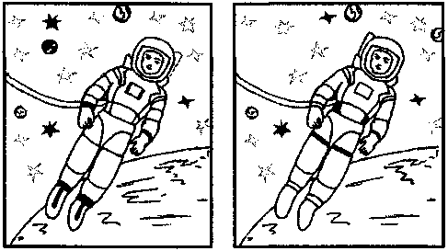

Рис. 2. Выложи фигуру из палочек или карандашей по образцу, затем закрой образец и выложи по памяти.

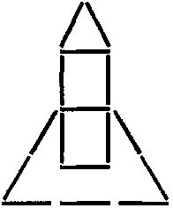

Рис. 3. Найди портрет инопланетянина, которого не хватает на этой картинке.
Соедини стрелочкой или дорисуй!

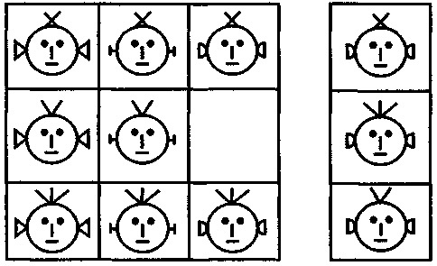

Рис. 4. Повтори рисунок по клеточкам

Рис. 5. Отметь звезды на карте, как показано на образце.

